Hãy cùng bắt đầu hành trình khám phá đất nước Thổ Nhĩ Kỳ – nơi giao thoa giữa Á – Âu, giữa hiện đại và cổ kính, giữa huyền thoại và thực tại.Từ thành phố Istanbul rực rỡ – thủ đô của ba đế chế hùng mạnh, đến Canakkale mang dấu tích chiến trường Truva huyền thoại; từ Kusadasi – vùng biển xanh ấm áp, đến Pamukkale với “lâu đài bông” trắng muốt tựa thiên đường; và cuối cùng là Cappadocia – miền đất kỳ diệu nơi hàng trăm khinh khí cầu rực rỡ bay lên trong ánh bình minh. Mỗi điểm dừng chân là một bức tranh sống động về văn hóa, kiến trúc và thiên nhiên kỳ thú, hứa hẹn mang đến cho du khách những trải nghiệm trọn vẹn và đáng nhớ. Thổ Nhĩ Kỳ – nơi bạn có thể chạm vào lịch sử, sống giữa huyền thoại và bay giữa trời trong giấc mơ cổ tích!
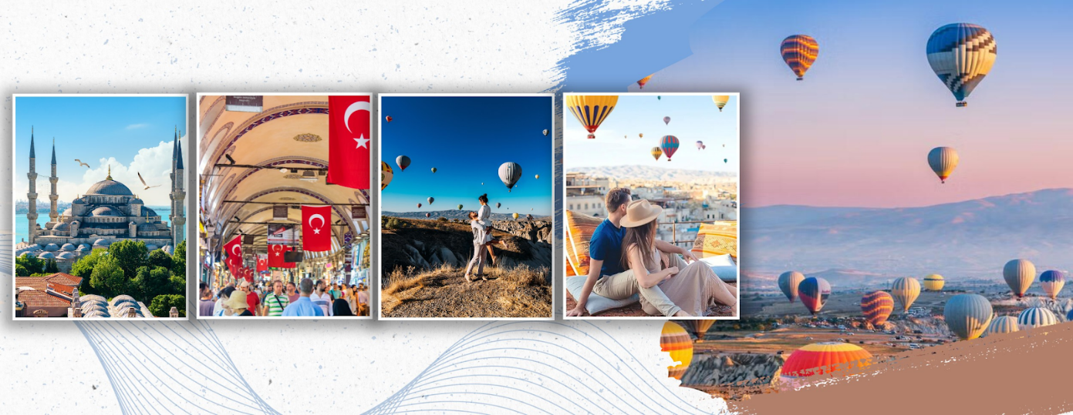
HUYỀN THOẠI “XỨ SỞ THẢM BAY”
DẤU ẤN THỔ NHĨ KỲ
ISTANBUL – CANAKKALE – IZMIR – PAMUKKALE – CAPPADOCIA – ISTANBUL
THỜI GIAN: 8 NGÀY/ 7 ĐÊM
HÀNG KHÔNG BAY THẲNG: TURKISH AIRLINES
NGÀY KHỞI HÀNH 2026 | GIÁ TOUR NGƯỜI LỚN (VNĐ) | GIÁ TOUR TRẺ EM TỪ 2 – DƯỚI 11 TUỔI (VNĐ) | GHI CHÚ
03/04 – 10/04 | 45.900.000 | 41.300.000 | Mùa hoa Tulip

LỊCH TRÌNH TOUR:
Ngày | Điểm đến | Bữa ăn | Khách sạn dự kiến
1 | Hà Nội – Istanbul | Ăn trên máy bay | Nghỉ đêm trên máy bay
2 | Istanbul City Tour | Ăn trưa/tối | Nghỉ đêm tại khách sạn
3 | Istanbul - Canakkale | Ăn sáng/trưa/tối | Nghỉ đêm tại khách sạn
4 | Canakkale – Izmir | Ăn sáng/trưa/tối | Nghỉ đêm tại khách sạn
5 | Izmir - Pamukkale | Ăn sáng/trưa/tối | Nghỉ đêm tại khách sạn
6 | Pamukkale - Cappadocia | Ăn sáng/trưa/tối | Nghỉ đêm tại khách sạn
7 | Cappadocia - Istanbul – Hà Nội | Ăn sáng/trưa/tối | Nghỉ đêm trên máy bay
8 | Hà Nội, Vietnam | Ăn trên máy bay | Về tới Hà Nội

ĐẶC ĐIỂM NỔI BẬT
- ISTANBUL nằm bên bờ eo biển Bosphorus, Istanbul cũng là thành phố duy nhất trên thế giới có lãnh thổ ở cả lục địa Châu Âu và Châu Á.
- CANAKKALE nổi tiếng những kiến trúc ven biển và khung cảnh sắc màu, lãng mạn. Ghé thăm thành Troy tại thành phố Canakkale, du khách sẽ được chiêm ngưỡng rõ vẻ đẹp hào hùng của đế chế La Mã cổ đại.
- PAMUKKALE LÂU ĐÀI BÔNG bên những vách đá trắng ở Thổ Nhĩ Kỳ, nổi tiếng với những bậc thang trắng được tạo thành từ đá travertine, một loại đá trầm tích lắng đọng bởi nước từ mười bảy suối nước nóng tự nhiên ở đây
- CAPPADOCIA – Xứ sở thần tiên, là một trong những kỳ quan nổi tiếng nhất Thổ Nhĩ Kỳ, được UNESCO công nhận là di sản thiên nhiên thế giới từ năm 1985. Thung lũng Cappadocia được hình thành từ lớp đá trầm tích và đá núi lửa. Trải qua sự tác động của thiên nhiên, các lớp đá bị bào mòn, tạo nên nhiều hình thù thú vị.
- DU NGOẠN BẰNG TÀU TRÊN EO BIỂN BOSPHORUS nối liền 2 lục địa Á Âu, tận hưởng tầm nhìn toàn cảnh các cung điện, nhà thờ Hồi giáo và cảnh quan thành phố sôi động
- Có cơ hội được BAY KHINH KHÍ CẦU chiêm ngưỡng cảnh bình minh ở Cappadocia và tận hưởng một quang cảnh vô cùng độc đáo
- Trải nghiệm tắm khoáng nóng tự nhiên tại khách sạn 5* Pamukale, khách sạn có khoáng nóng tự nhiên duy nhất ở Pamukkale
- Có cơ hội ngắm các mùa hoa tại Thổ: hoa hồng, hoa tulip, lavender, cherry…
- Trải nghiệm hãng hàng không quốc tế 4* Turkish Airlines bay thẳng
- Hệ thống khách sạn 4 – 5* theo tiêu chuẩn Tổng Cục Du lịch Thổ Nhĩ Kỳ.

NGÀY 01 | HÀ NỘI – ISTANBUL (ĂN NGHỈ TRÊN MÁY BAY)
19:00: Xe và HDV đón Quý khách tại điểm hẹn ra sân bay Nội Bài làm thủ tục đáp chuyến bay đi Istanbul: TK165 (23.05 – 05.20+1)
Quý khách nghỉ đêm trên máy bay.
NGÀY 02 | ISTANBUL CITY TOUR ( ĂN TRƯA, TỐI)

05:20: Tới sân bay, HDV làm thủ tục nhập cảnh cho đoàn, sau đó xe và HDV sẽ đưa quý khách tới thăm quan thành phố Istanbul với những địa danh nổi tiếng:
- Vương cung Thánh đường Haggia Sophia - Thánh đường được Unesco công nhận là di sản văn hóa thế giới (tham quan bên ngoài).
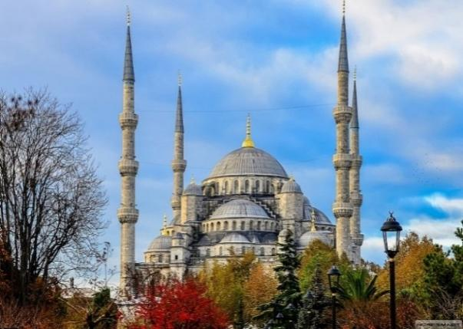
- Chụp ảnh bên ngoài Cung điện Topkapi - Nơi sinh sống của các vị vua thời Ottoman. Nhắc đến cung điện Topkapi Thổ Nhĩ Kỳ người ta sẽ nghĩ ngay đến kiến trúc cổ kính đặc sắc và cả báu vật đồ sộ của những triều đại Ottoman hưng thịnh. Cung điện Topkapi sừng sững tọa lạc ngay cạnh eo biển Bosporus, ở Sultanahmet, trung tâm thành phố Istanbul, Thổ Nhĩ Kỳ. Suốt chiều dài 400 năm của đế quốc Ottoman, nơi đây được biết đến như là nơi ở của nhà vua và toàn bộ hoàng gia.
12h00: Đoàn ăn trưa tại nhà hàng.
Chiều: Quý khách tham quan:
- Chiêm ngưỡng Thánh đường Xanh Blue Mosque – Trên thế giới có nhiều Thánh Đường xanh (Blue mosque), nhưng nổi tiếng nhất phải nói là Thánh đường của vua Ahmed (Sultan Ahmed Mosque). Đây là một thánh đường hồi giáo lâu đời tại Istanbul, nằm trong khu lịch sử được UNESCO công nhận là di sản thế giới từ năm 1985.
- Hippodrome: Đây là quảng trường đưa ngựa lớn tại Istanbul, tuy nhiên qua hàng ngàn năm hiện nay nơi đây chỉ còn lại duy nhất 3 cột trụ được công nhận là di sản UNESCO.
- Mua sắm tại Grand Bazaar (tiếng Thổ Nhĩ Kỳ: Kapalıçarşı, có nghĩa là 'Chợ có mái che'; còn được gọi là Büyük Çarşı, có nghĩa là 'Chợ Lớn') ở Istanbul: Một trong những thương xá có mái che lớn nhất và lâu đời nhất trên thế giới.
18h00: Quý khách ăn tối tại nhà hàng và nghỉ đêm tại khách sạn 4* ở Istanbul.
NGÀY 03 | ISTANBUL – CANAKKALE ( ĂN SÁNG, TRƯA, TỐI)
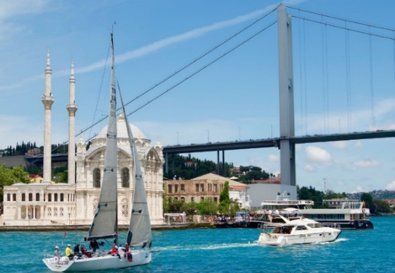
Sáng: Quý khách ăn sáng tại khách sạn, trả phòng. Đoàn du ngoạn bằng tàu dạo quanh eo biển Bosphorus nối 2 lục địa Á – Âu. Khi du ngoạn trên tàu quý khách sẽ được chiêm ngưỡng Cung điện Dolmabahce - Cung điện lớn thứ 2 ở Istanbul sau cung điện Topkapi với toàn bộ trần của cung điện nước khổng lồ này được chống đỡ bởi 36 cột đá tạo nên những mái vòm đẹp mắt, các kiến trúc đặc trưng và các hoạt động thường ngày của cư dân địa phương.
- Chụp ảnh cầu tháp Galata.
- Chỉ vào tháng 4 khi diễn ra lễ hội hoa Tulip Quý khách sẽ ghé thăm quan Công viên Emirgan – Lễ hội hoa Tulip & Grove ở Emirgan: Công viên Emirgan gắn liền với loài hoa truyền thống của Thổ Nhĩ Kỳ – hoa tulip. Những bông hoa này đã được coi là biểu tượng của Thổ Nhĩ Kỳ trong nhiều thế kỷ. Có nguồn gốc từ hệ thực vật hoang dã của thảo nguyên châu Á, chúng đã đến Đế chế Ottoman từ Ba Tư, và sau đó từ Đế chế Ottoman đến Hà Lan.
Trưa: Quý khách ăn trưa tại nhà hàng địa phương.
Chiều: Quý khách di chuyển đến Canakkale – Vùng đất nổi tiếng với Thành cổ Troy và chiêm ngưỡng những di sản nổi tiếng của thế giới (308km). Quý khách ăn trưa trên đường di chuyển, tới nơi quý khách tham quan chụp hình:
- Con Ngựa cổ Holywood thành Troy: Đây là một biểu tượng của Thổ Nhĩ Kỳ, nằm sát eo biển nối châu lục Á và Âu, Trung Đông và châu Âu.
Tối: Quý khách ăn tối tại nhà hàng.
Nghỉ đêm tại khách sạn ở Canakkale.
NGÀY 04 | CANAKKALE - PERGAMON - IZMIR ( ĂN SÁNG, TRƯA, TỐI)
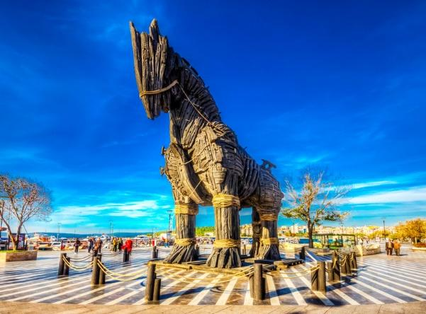
Sáng: Quý khách ăn sáng tại khách sạn, trả phòng.
Sau đó, quý khách khởi hành đi chiêm ngưỡng vùng đất Canakkale:
- Thành cổ Troy Excavation Site: Dạo quanh một vòng quanh khu di tích thành cổ Troy nổi tiếng.
Sau đó, quý khách di chuyển từ Canakkale tới thành phố cổ Pergamon (Cách khoảng 209 km) từng là thủ đô hùng mạnh của Vương quốc Pergamon dưới triều đại Attalos trong thời kỳ Hy Lạp cổ đại.
Trưa: Quý khách ăn trưa tại nhà hàng địa phương.
Sau đó, Xe đưa đoàn tới tham quan Thành phố cổ Pergamon (nay là Bergama, Thổ Nhĩ Kỳ) kỳ bí và linh thiêng chụp hình với tàn tích bệnh viện cổ nổi tiếng Asklepion. Asklepion nằm cách trung tâm thị trấn Bergama chỉ khoảng 1,6 km về phía Tây nên du khách có thể đến nơi đây một cách dễ dàng. Sử sách ghi lại rằng, ngôi đền Asklepion tại Bergama đã được một kiến trúc sư hay một người nổi tiếng nào đó có tên Archias xây lên vào thế kỷ thứ 4 trước Công nguyên để vinh danh thần sức khỏe và y học Aesculapius, thể hiện sự ngưỡng mộ đến với vị thần bảo hộ cho sức khỏe của cả nhân loại. Nơi đây còn lưu dấu những con đường, quảng trường đặc biệt có công trình bệnh viện, thuộc hàng lâu đời nhất trên thế giới. Và nhà hát cổ thành phố, nơi xây dựng theo lối truyền âm tiếng vang đặc biệt của người Hi Lạp cổ đại.
Đoàn tiếp tục di chuyển tới Izmir.
Tối: Tới Izmir, quý khách nhận phòng khách sạn và ăn tối tại khách sạn
Nghỉ đêm tại khách sạn ở Izmir.
NGÀY 05 | IZMIR – EPHESUS - PAMUKKALE ( ĂN SÁNG, TRƯA, TỐI)
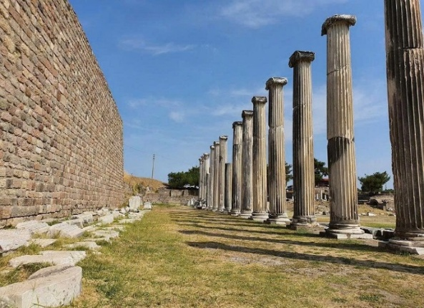
Sáng: Sau khi ăn sáng tại khách sạn, quý khách làm thủ tục trả phòng và bắt đầu di chuyển tới “Thành phố phố cổ đại Ephesus - 1 trong 7 kỳ quan nhà thờ thiên chúa giáo, là nơi Đức Mẹ Maria và Thánh John đã sinh sống và mất đi tại đây, chiêm ngưỡng các công trình kiến trúc độc đáo như:
- Thư viện Celsius; Đền thờ Hadrian; Chụp ảnh tại con phố Marble và Agora
- Quý khách thăm shop đồ da Thổ Nhĩ Kỳ: Công nghệ thuộc gia Thổ Nhĩ Kỳ nổi tiếng trên toàn thế giới với chất liệu mỏng, nhẹ và kiểu dáng bắt mắt và đặc biệt công nghệ thiết kế mặc được cả 2 mặt của áo da giúp người dùng dễ dàng kết hợp đồ.
- Tham quan cửa hàng dầu Olive và Turkish delight: Tinh dầu vốn là sản phẩm nổi tiếng và rất thông dụng đối với người dân Thổ Nhĩ Kỳ, ngoài tinh dầu oliu thì tình dầu cam, tinh dầu hoa hồng cũng được nhiều du khách ưa chuộng vì chứa nhiều hàm lượng vitamin C và tính chất giúp trắng sắng và bóng mịn.
Trưa: Quý khách ăn trưa tại nhà hàng
Sau đó đoàn khởi hành tới Pamukkale (cách 189 km) – Đây là một điểm đến hấp dẫn nhất nhì Thổ Nhĩ Kỳ bởi vẻ đẹp khó tin chỉ xuất hiện trong những bộ phim khoa học viễn tưởng. Nếu chỉ nhìn trên ảnh hay những thước phim từ trên cao, người ta dễ nhầm lẫn đây là một núi tuyết khổng lồ nhưng thật ra đó chính là một vùng núi đá vô canxi cacbonic được tích tụ hang nghìn năm với hình dáng như những hồ nước xếp thành từng tầng được tạo thành bởi quá trình biến đổi. Nước trong những “hồ bông” này là nước khoáng tự nhiên được hình thành từ mạch khoáng ngầm với màu xanh da trời và chứa nhiều khoáng chất có lợi cho sức khỏe và có thể hỗ trợ chữa bệnh. Ở Pamukkale có đến 17 suối nước nóng với nhiệt độ từ 35 – 100 độ nên từ lâu người ta đã biết tận dụng để mở các dịch vụ spa, nghỉ dưỡng để phục vụ du khách.
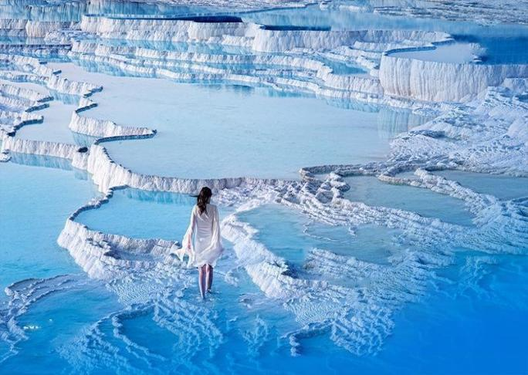
- Quý khách tham quan những vết tích còn sót lại của Thành phố Thần thánh Hierapolis - Di sản văn hóa thế giới (Unesco công nhận năm 1988).
- Lâu đài Bông Pamukkale: Một di sản thiên nhiên thế giới, nơi có những dòng suối khoáng nóng chảy tự nhiên lộ thiên từ hàng ngàn năm trước tạo nên một kỳ quan vô cùng kì vĩ và độc đáo, cũng được UNESCO công nhận là di sản văn hóa thế giới. Tơi đây du khách có thể ngâm mình vào dòng nước nóng này để thư giãn.
Tối: Quý khách ăn tối tại nhà hàng.
Nghỉ đêm tại khách sạn 5* ở Pamukkale.
Quý khách sẽ được tặng trải nghiệm tắm khoáng nóng và bùn tại khách sạn.

NGÀY 06 | PAMUKKALE - CAPPADOCIA ( ĂN SÁNG, TRƯA, TỐI)
Sáng: Quý khách ăn sáng và trả phòng khách sạn.
Sau đó đoàn khởi hành tới Cappadocia. Trên đường đoàn ghé tham quan:
- Nếu đoàn khởi hành vào giai đoạn đang độ mùa hoa nở, trên đường tới Cappadocia, quý khách sẽ có cơ hội ghé tham quan các vườn hoa do người dân Thổ Nhĩ Kỳ trồng như anh đào thường nở vào khoảng tháng 4, hoa hồng vào khoảng tháng 5, hoa lavender khoảng giữa tháng 7 hoặc hái những quả cherry chín mọng (quý khách hái quả tính tiền theo số lượng, khoảng thời gian từ giữa tháng 6 đến khoảng đầu tháng 7 (Lưu ý: Hoa quả nở thay đổi tuỳ thuộc vào mùa vụ mỗi năm).
- Dừng chân nghỉ ngơi tại Các lữ quán (Caravanserai) dọc tuyến đường này là những điểm dừng chân lịch sử quan trọng, nơi các đoàn thương nhân nghỉ ngơi và giao dịch hàng hóa. Bạn hẳn từng nghe về Silk Road, con đường tơ lụa – con đường thiên lý vạn dặm là biểu tượng của sự thông thương hàng hoá Á – Âu suốt một giai đoạn dài trong lịch sử thế giới.
Đoàn tiếp tục hành trình tới Cappadocia - Thuộc tỉnh Nevsehir, ở miền Trung Thổ Nhĩ Kỳ. Đây là một trong những kỳ quan nổi tiếng nhất Thổ Nhĩ Kỳ, được UNESCO công nhận là di sản thiên nhiên thế giới từ năm 1985. Thung lũng Cappadocia được hình thành từ lớp đá trầm tích và đá núi lửa. Trải qua sự tác động của thiên nhiên, các lớp đá bị bào mòn, tạo nên nhiều hình thù thú vị.
Quý khách ăn tối tại nhà hàng.
Nghỉ đêm tại khách sạn 4* ở Cappadocia.

NGÀY 07 | PAMUKKALE - CAPPADOCIA ( ĂN SÁNG, TRƯA, TỐI)
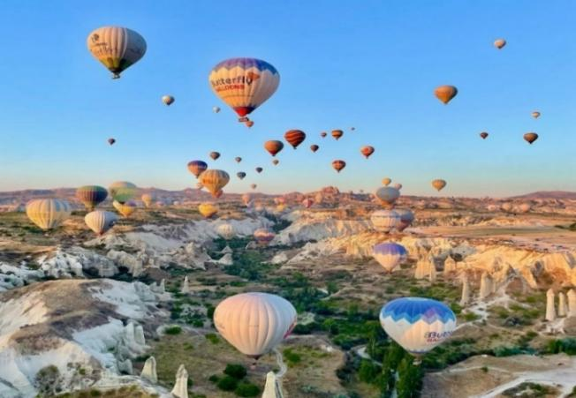
04h30: Quý khách có thể tự thưởng cho mình một chuyến bay để chiêm ngưỡng cảnh bình minh ở Cappadocia trên khinh khí cầu và tận hưởng một quang cảnh vô cùng độc đáo. Sau đó khinh khí cầu sẽ dừng tại một điểm tập trung và du khách có thể tham gia một bữa tiệc nho nhỏ với bánh cùng rượu champagne, và được trao chứng nhận “Certificate” như một món quà lưu niệm đánh dấu mình đã đặt chân tới Cappadocia. (Chi phí tự túc - Quý khách đăng kí trực tiếp với Hướng dẫn viên; Tùy vào điều kiện thời tiết tại khu vực Cappadocia có tốt hay không, quý khách mới có thể trải nghiệm bay khinh khí cầu. Nếu trong trường hợp thời tiết xấu, quý khách sẽ không thể bay khinh khí cầu).
Chắc hẳn bạn đã từng nhiều lần nhìn thấy hình ảnh cả bầu trời đầy khinh khí cầu và bên dưới là những ngôi nhà trong hang đá như trong truyện cổ tích trên mạng xã hội đặc biệt là Instagram? Đây chính là vùng đất thần tiên Cappadocia thuộc tỉnh Nevsehir thuộc miền trung Thổ Nhĩ Kỳ. Không thể phủ nhận vẻ đẹp tuyệt vời của Cappadocia. Khi đặt chân tới đây bạn sẽ hiểu tại sao nó lại thu hút rất nhiều khách du lịch từ khắp nơi trên thế giới. Đứng ở Cappadocia bạn sẽ có cảm giác như đang ở một hành tinh nào đó rộng lớn chứa đầy những khối đá tuyệt đẹp. Những ngôi nhà trong hang động, nhà thờ đá khiến tôi liên tưởng tới hành tinh Tatooine trong bộ phim "Chiến tranh giữa các vì sao".
Sáng: Quý khách ăn sáng tại khách sạn. Sau đó tham quan Cappadocia:
- Thành phố ngầm Ozkonak (hoặc Kayasehir rock town) - Một trong 40 thành phố ngầm lớn và sâu tại khu vực Cappadocia, gồm 10 tầng, sâu đến 40m. Cấu trúc thành phố gồm các công trình phòng ngủ, giếng nước, nhà máy rượu, ngôi mộ… Trong thành phố có rất nhiều đường hầm dài và hẹp, lắt léo, nhằm mục đích đánh lừa kẻ thù khi chúng xâm nhập.
12h00: Đoàn ăn trưa tại nhà hàng.
Chiều tham quan:
- Nhà máy sản xuất thảm thủ công;
- Xưởng gốm xứ truyền thống Thổ Nhĩ Kỳ, cửa hàng trang sức.
- Chụp ảnh tại Viện bảo tàng ngoài trời Goreme Open Air Museum – một trung tâm quan trọng của đạo Cơ Đốc Giáo với nhiều tu viện, nhà thờ và nhà với cấu trúc khoét sâu vào các hẻm đá, vách đá (Chụp ảnh bên ngoài)
Chiều: Quý khách chụp ảnh, tham quan bên ngoài:
- Ngắm nhìn Thung lũng bồ câu (Pigeon valley) - Nơi có những ngôi nhà khoét sâu vào trong vách núi cho chim bồ câu trú ẩn và sinh sản.
- Ngắm nhìn ngôi làng Uchisar với hệ thống pháo đài phòng thủ kiên cố được xây dựng thành những ụ đá chắc chắn.
Xe đưa đoàn ra sân bay đáp chuyến bay về Istanbul. Lưu ý: chuyến bay có thể thay đổi phụ thuộc vào tình hình thực tế tổ chức của đoàn tour.
Tối : Đoàn dùng bữa tối tại dinner box fastfood.
Đoàn đáp chuyến bay về Istanbul, sau đó nối tiếp chuyến bay về Hà Nội. Quý khách nghỉ ngơi trên máy bay.
Chi tiết chuyến bay: Cappadocia - Istanbul TK2009 (20.55-22.30)

NGÀY 08 | ISTANBUL – HÀ NỘI
02:05: Quý khách đáp chuyến bay từ Istanbul – Hà Nội
Chuyến bay dự kiến: Istanbul - Hà Nội TK164 (02.05–15.25)
15h25: Máy bay hạ cánh tại sân bay Nội Bài, Quý khách làm thủ tục nhập cảnh. Xe đón quý khách về điểm đón ban đầu.
Chia tay và hẹn gặp lại quý khách trong những chuyến đi sau!

DỊCH VỤ BAO GỒM:
- E-Visa nhập cảnh Thổ Nhĩ Kỳ áp dụng từ tháng 9/2025 đối với người Việt Nam (giá evisa tạm tính 60usd).
- Khách sạn 4-5 sao theo tiêu chuẩn của Tổng cục Du lịch Thổ Nhĩ Kỳ (02 người/phòng. Trường hợp lẻ nam /nữ sẽ ở phòng 3 nếu có)
- Vé máy bay chặng bay: HANOI – ISTANBUL // CAPPADOCIA – ISTANBUL – HANOI
- Thuế sân bay quốc tế hai nước, lệ phí an ninh hàng không và phụ phí xăng dầu
- Các bữa ăn theo chương trình.
- Xe ô tô đời mới chuyên chở theo chương trình
- Vé vào cửa 01 lần các điểm: Ephesus, Hierapolis, lâu đài Bông, thành phố ngầm Ozkonak (hoặc thành phố ngầm Kayasehir rock town), tàu BOSPHORUS.
- Hướng dẫn viên tiếng Việt suốt tuyến từ Việt Nam
- Bảo hiểm Du lịch toàn cầu tùy theo độ tuổi của khách hàng mà công ty bảo hiểm sẽ cung cấp quyền lợi và gói bảo hiểm theo quy định mức trách nhiệm cao nhất 50,000$/1 người /1 vụ
- Phí dịch thuật, công chứng các tài liệu trình ĐSQ xin cấp Visa
- Quà tặng: Mũ, ổ cắm đa năng.

DỊCH VỤ KHÔNG BAO GỒM:
- Các chi phí cá nhân: Đồng uống, phí hộ chiếu, tiền điện thoại, tiền giặt là trong khách sạn, hành lý quá cước quy định.
- Phụ thu nghỉ phòng đơn (nếu có): Trường hợp quý khách đăng ký đi lẻ 1 mình hoặc đăng ký theo nhóm mà có lẻ nam/nữ - nếu đoàn khởi hành có khách lẻ Nam hoặc khách lẻ Nữ, Công ty sẽ linh động ghép vào thành 01 phòng đôi phù hợp; trường hợp không có khách lẻ nào khác để ghép với quý khách, quý khách vui lòng đóng phí phòng đơn).
- Phí visa nhập cảnh lại Việt Nam với người nước, Việt kiều…
- Tiền bồi dưỡng cho hướng dẫn và lái xe ở các nước (8USD/khách/ngày).
- Xe điện từ bến xe ra, vào Lâu Đài Bông.
- Hóa đơn VAT.
LƯU Ý:
- E–Visa Thổ áp dụng cho người Việt Nam bắt đầu từ tháng 9/2025. Nếu trong trường hợp có sự thay đổi về mức phí E visa Công ty sẽ thông báo tới quý khách hàng.
- Trẻ em dưới 2 tuổi: 35% giá tour trọn gói người lớn, ngủ chung giường với bố mẹ.
- Trẻ em từ 02 đến 9 tuổi: Ngủ chung giường với bố mẹ (Đặc biệt lưu ý: trẻ em ngủ chung giường với bố mẹ. Mỗi gia đình chỉ được kèm 1 trẻ em, trẻ em thứ 2 đóng bằng giá người lớn để có tiêu chuẩn giường riêng).
- Hành trình trên có thể thay đổi phụ thuộc vào Hãng hàng không, giờ bay, việc xin visa của ĐSQ nhưng sẽ đảm bảo đầy đủ các điểm tham quan.
- Giá trên có thể thay đổi nếu hãng hàng không hoặc dịch vụ nước ngoài có biến động (như tăng phụ phí xăng dầu, dịch vụ tại thời kỳ cao điểm,…
- Trường hợp làm visa dán: Vì bất cứ lý do nào nếu bị từ chối cấp visa Thổ Nhĩ Kỳ, quý khách vui lòng nộp lệ phí visa là 6.000.000đ/khách (hồ sơ không hoàn lại).
- Bất cứ một hình thức bỏ hoặc không sử dụng dịch vụ gì tại nước ngoài đều không được hoàn lại tiền vì mọi dịch vụ đã được thanh toán trước. Theo chương trình đã ký với đối tác, quý khách sẽ đi theo tour suốt chương trình. Quý khách nào tách đoàn vui lòng báo trước. Visa Thổ Nhĩ Kỳ sẽ được cấp với thời hạn đúng theo lịch đi của đoàn, đề nghị Quý khách phải đi về theo đoàn.
- Trong trường hợp đoàn đã khởi hành, nếu quý khách vì bất kì lí do gì tách đoàn đều không được hoàn trả lại phí dịch vụ.
- Quý khách từ 80 tuổi trở lên vui lòng đóng thêm phí bảo hiểm cao cấp (phí thay đổi tùy theo tour). Quý khách từ 70 tuổi trở lên yêu cầu phải có giấy xác nhận đầy đủ sức khỏe để đi du lịch nước ngoài của Bác sĩ và phải có người thân dưới 60 tuổi (đầy đủ sức khỏe) đi theo.
- Chương trình có thể thay đổi tùy tình hình chuyến bay, khách sạn tại Thổ Nhĩ Kỳ được xác nhận chính thức vào ngày họp đoàn, trước ngày khởi hành 2-3 ngày. Các điểm tham quan có thể không theo thứ tự trong chương trình. Chương trình có thể thay đổi phụ thuộc vào điều kiện thời tiết, điều kiện giao thông ở các nơi nhưng đảm bảo vẫn thực hiện đủ các điểm tham quan trong chương trình, các điểm tham quan có thể không theo thứ tự trong chương trình
- Hộ chiếu của quý khách phải còn giá trị sử dụng trên 6 tháng kể từ ngày về và có ít nhất 3 trang trắng liền kề nhau. Hộ chiếu phải đẹp, sạch, không rách, không bị cắt góc, không được vẽ bút mực.
- Công ty sẽ không hoàn lại chi phí cho bất cứ dịch vụ gì tại nước ngoài khách không sử dụng và không chịu trách nhiệm về lý do nhân thân của khách hàng khi khách bị cục xuất nhập cảnh Việt Nam hoặc Nước Sở Tại từ chối cho xuất, nhập cảnh.
- Quý khách phẫu thuật thẩm mỹ phải làm lại hộ chiếu sau khi phẫu thuật mới được nhập cảnh. Nếu quý khách phẫu thuật thẩm mỹ không báo lại với CTDL trước, và không được xuất cảnh, Công ty Du lịch sẽ không chịu trách nhiệm về trường hợp này và không hoàn bất kì dịch vụ nào.
- Theo luật du lịch Thổ Nhĩ Kỳ, đoàn du lịch được đăng ký trước hành trình đi du lịch tại Thổ Nhĩ Kỳ, khách hàng không được phép tách, ghép với đoàn khác, không được sử dụng dịch vụ du lịch bên ngoài, tránh tình trạng bị lừa đảo và gặp vấn đề tai nạn mà không có bảo hiểm. Nếu công ty phát hiện khách hàng mua các option, trò chơi mạo hiểm bên ngoài sẽ phạt 200$/người, đồng thời Công ty du lịch tại Việt Nam cũng như Công ty tại Thổ Nhĩ Kỳ sẽ không chịu trách nhiệm vì những sự cố ngoài ý muốn của khách hàng.
- Chương trình được hỗ trợ bởi các điểm mua sắm, nên quý khách không được phép bỏ điểm. Trong trường hợp quý khách bỏ điểm tham quan hoặc điểm mua sắm sẽ phải đóng phí theo quy định.

Kính chúc quý khách một chuyến đi vui vẻ và bổ ích !

